Завдання для дистанційної роботи
з дисципліни «Творчі майстерні»
для студентів 2-го курсу спеціалізації «Мистецтвознавство»
(з 13.03.2020 р. по 23.04.2020 р.)

Керівник: доцент Ковальова М.М.

Число | Завдання | Обсяг завдання | Приклад
13.03.20-  6.04.20 | Натюрморт з побутових предметів у теплій гамі  (копія з наведених прикладів) | Побудова натюрморту живописними засобами. Прийоми прозорої техніки в академічному живопису. Ліплення форми. Нюанс і контраст в живопису.  Виконується на папері (А-3). Матеріал: акварель.  В даному завданні студенти відпрацьовують практичні навички побудови натюрморту форм заради розуміння їх конструктивних і пластичних особливостей. | 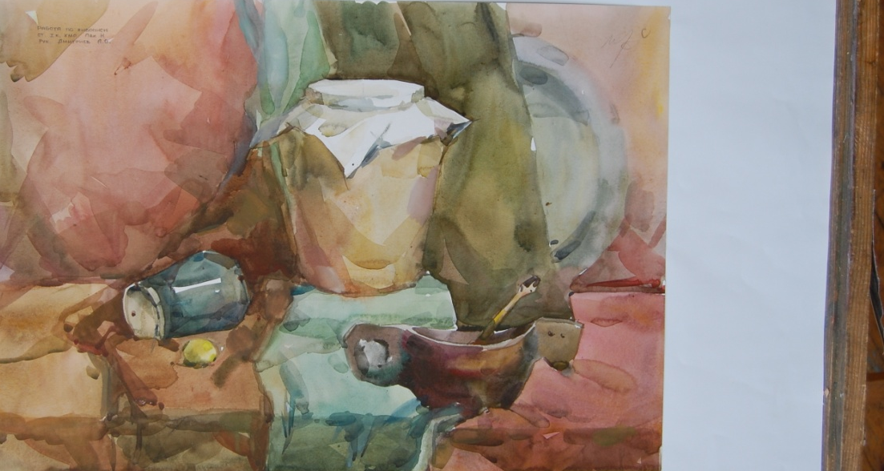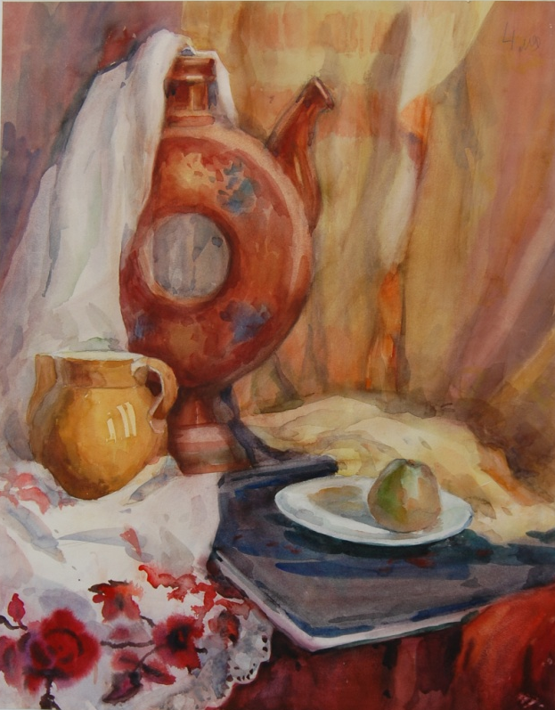
6.04.20-  13.05.20 | Натюрморт з побутових предметів у холодній гамі  (копія з наведених прикладів) | Вивчення конструкції предметів натюрморту у неглибокому просторі.  Виконується на папері (А-3). Матеріал: гуаш.  Студентами вивчаються особливості методів вивчення форми та конструкції об’єктів, а також базові принципи виконання академічного живопису. У процесі виконання натюрморту, напрацьовуються вміння аналізувати та відтворювати об’ємні предметні форми у відповідних тональних і колористичних співвідношеннях. | 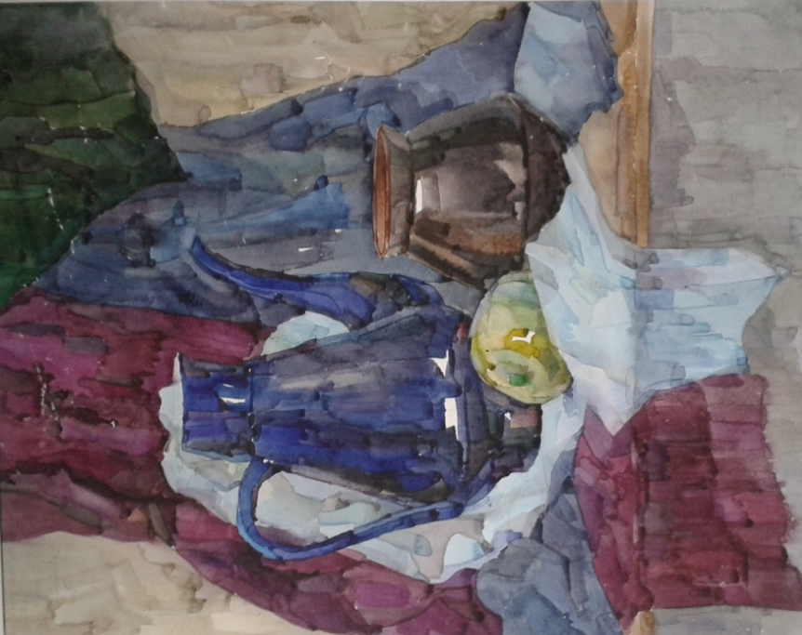  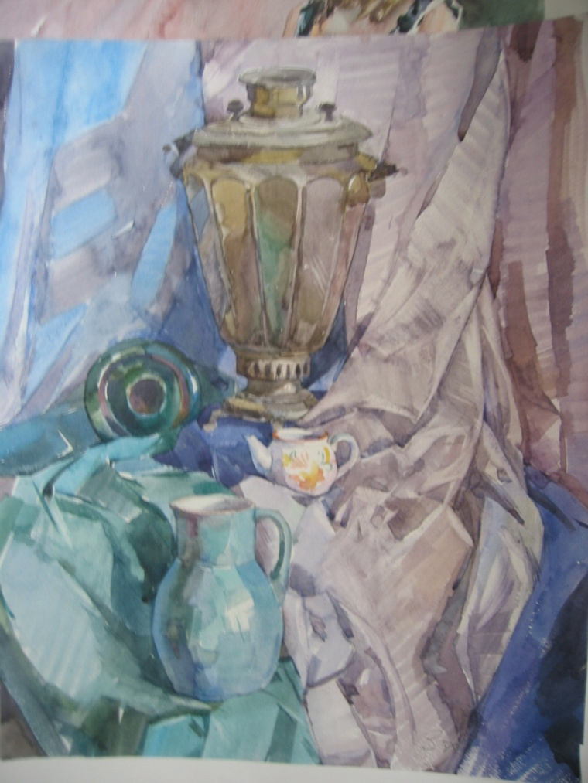

Консультація з керівником в режимі on-line.
Зарахування виконаної роботи по факту надсилання фото проведеної роботи на електрону пошту пошту керівника kovaleva2075@gmail.com.

Рекомендована література:

- Виннер А.В. Как работают мастера живописи. – М.: Сов. Россия, 1965. – 112 с.
- Волков Н.Н. Цвет и колорит в живописи. – М.: Искусство, 1984. – 320 с.
- Григорьева Э.И. Цветоведение и колористика: Учебн. пособие для студентов высших учебн. заведений. – Тольятти: ред.-изд. отдел Тольяттинского гос. ун-та с., 2006. – 104 с.
- Жердзицький В. Живопис: Техніка і технологія: Навч. посібник. – Харків: ХДАДМ, 2006. – 332 с.
- Зайцев А.С. Наука о цвете и живопись. – М.: Искусство, 1986. – 158 с.
- Кулешов В.А. Теория цвета. – М.: Б.и., 2003. – 24 с.
- Миронова Л.Н. Цветоведение: Учеб. пособие для спец. 2229 «Интерьер и оборудование», 2230 «Пром. искусство», 2231 «Монумент. – декор. искусство». – Минск: Вища школа, 1984. – 286 с.
- Никитина Т.А. Цветоведение и колористика: Основы теории и систематизации цвета: Учебн. пособие. – Спб: Изд. политехн. ун-та, 2008. – 92 с.
- Паранюшкин Р.В. Цветоведение для художников: Колористика: Учеб. пособие для студентов высш. и сред. худож. учеб. заведений. – Ростов н/Д: Феникс, 2007. – 93 с.
- Цветоведение: Учебн. пособие / Д.Ф. Знатдинова [и др. ]. – Казань: КГТУ, 2007. – 139 с.

Доцент кафедри ТІМ Ковальова М.М.

